гп023010 Теннисный стол Leco-IT PRO gp023010 Ping Pong table Leco-IT PRO

гп023012 Теннисный стол влагостойкий Leco-IT PRO
gp023012 Ping Pong table Leco-IT PRO

гп023055 Теннисный стол всепогодный Leco-IT PRO
gp023055 Ping Pong table Leco-IT PRO
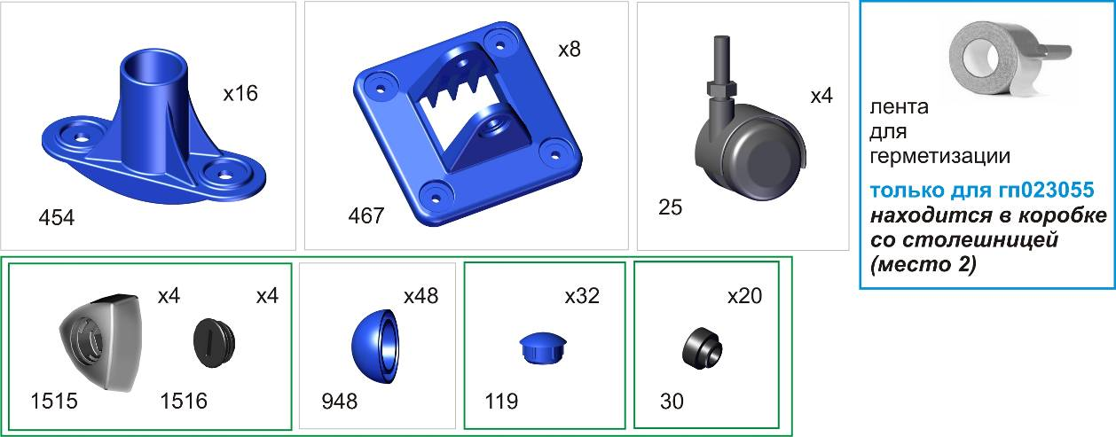
Пакет 1
Перед началом сборки надо вырезать таблички с номерами, изображениями в масштабе 1:1
и количествами болтов, винтов, гаек и шайб и сделать их сортировку, это резко облегчит сборку.
Before the assembly cut out the pieces with the numbers showing the image at 1:1 and the quantities of the bolts,
screws and washers. Sort them out. It will make the assembly significantly easier.

Пакет 3
Пакет 2

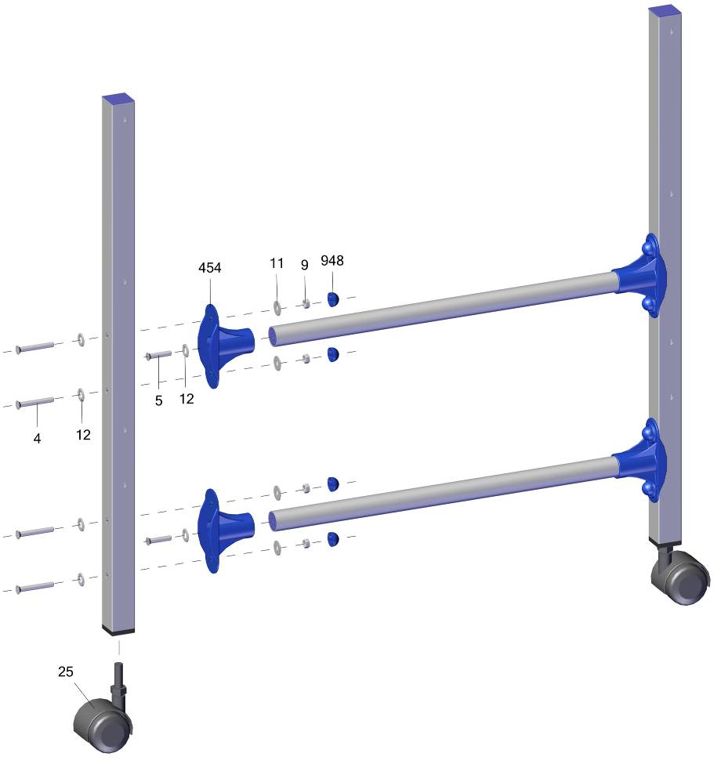
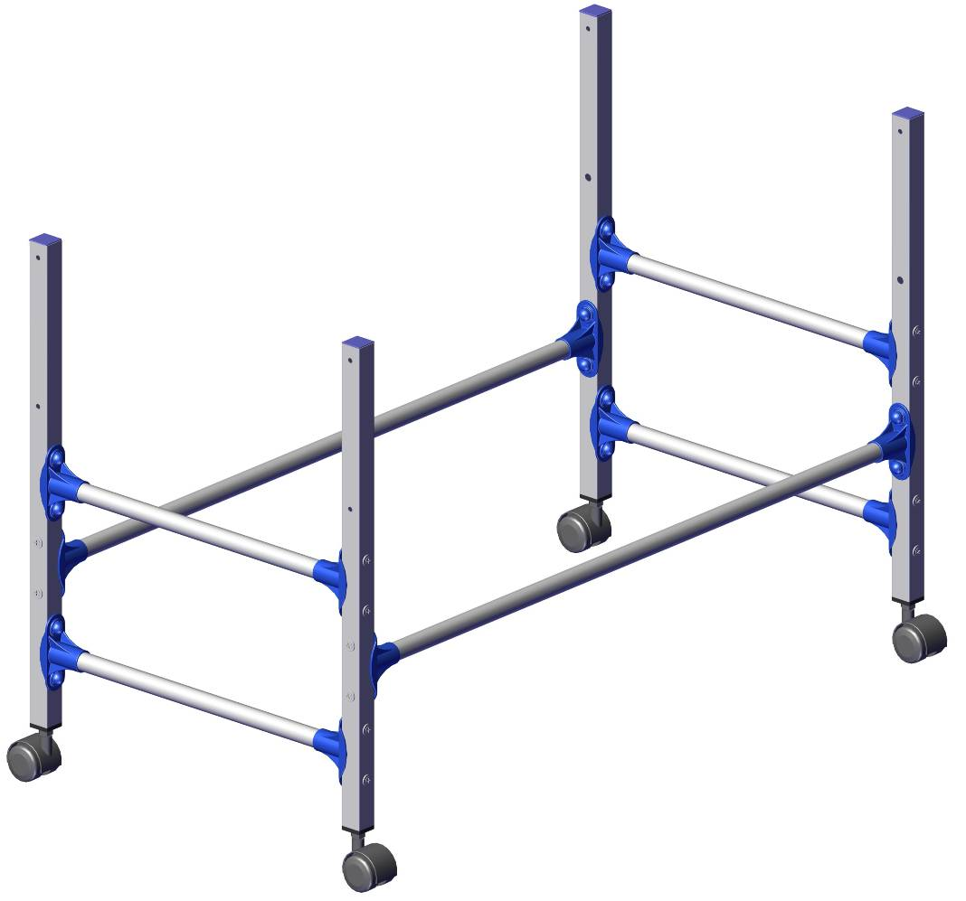
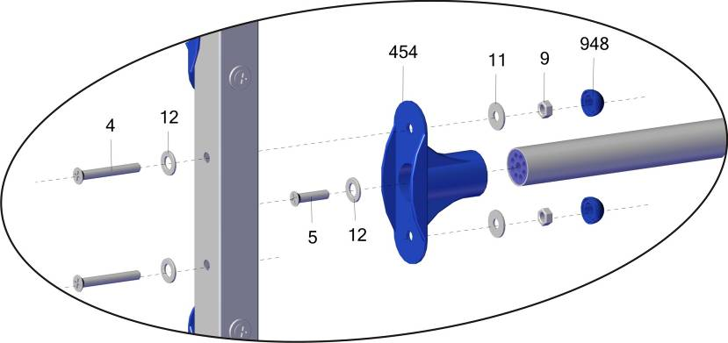
Отверстиями большего
Диа диаметра вовнутрь
Big hole
should be for inner side
da
bda

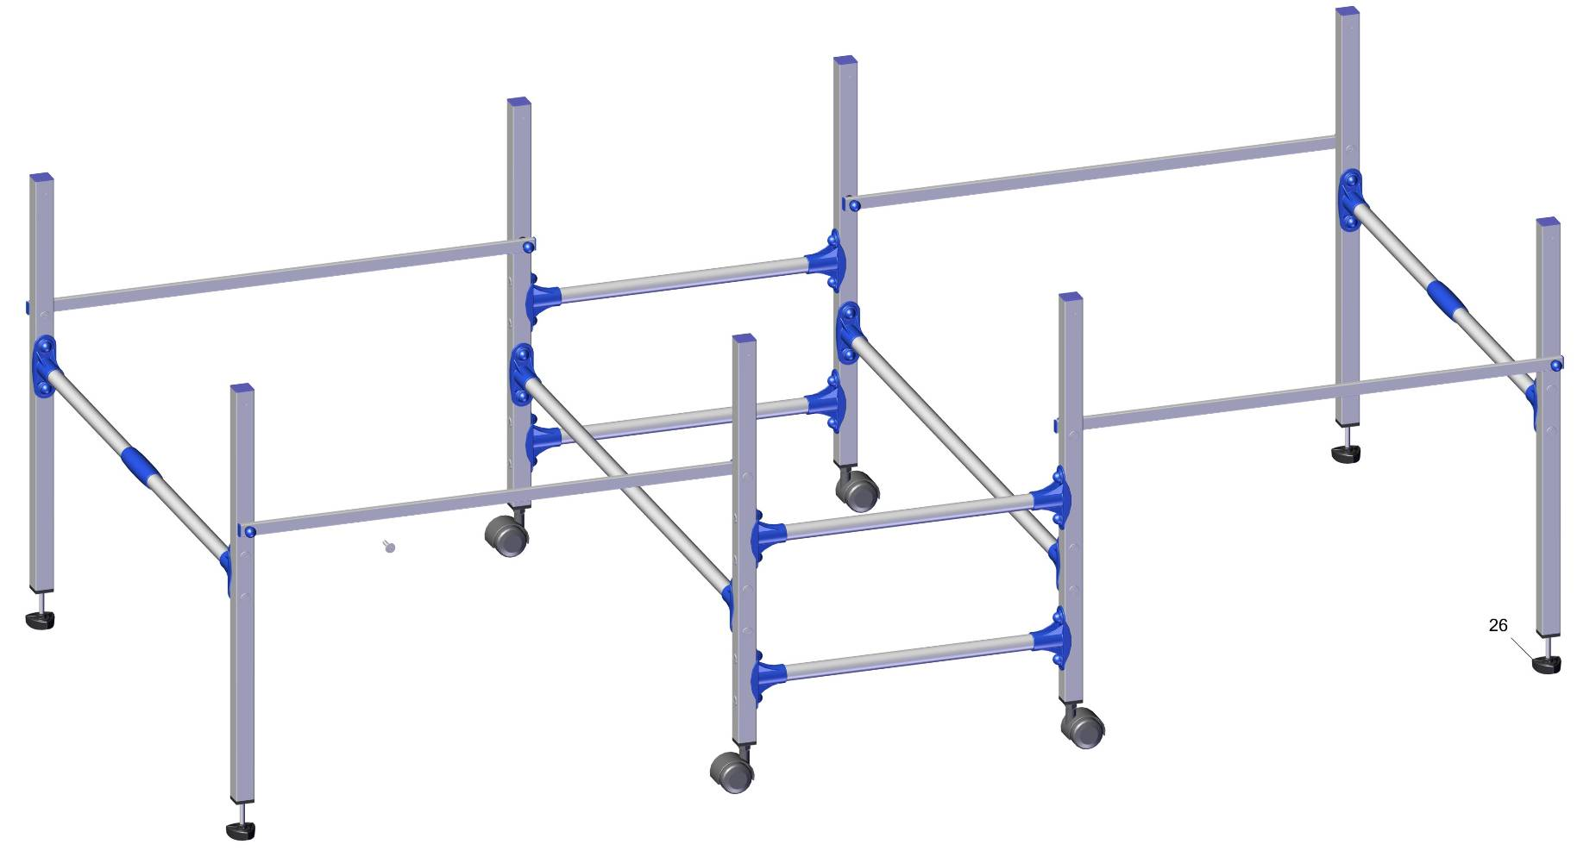
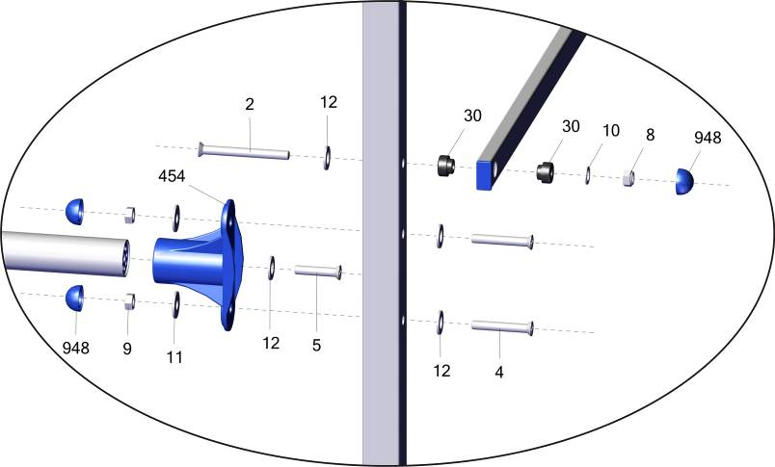
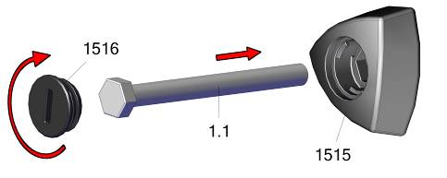

\

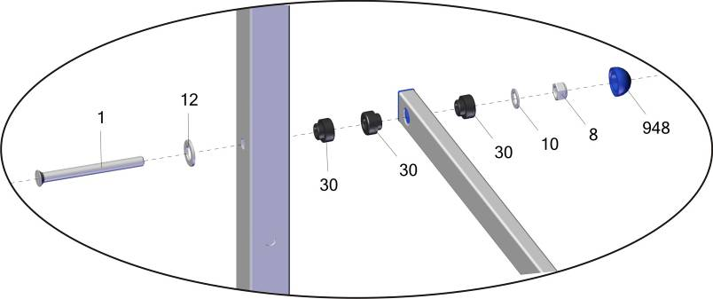

Нарезать ленту для герметизации отверстий крепежа длиною 15мм.
Перед установкой отбортовки столешниц и поз. 467 приклеить уплотнители как показано на фото.
Снять защитную пленку и произвести монтаж, руководствуясь разметкой.

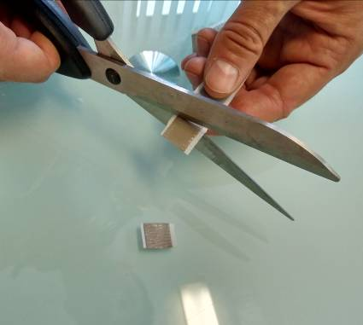 | 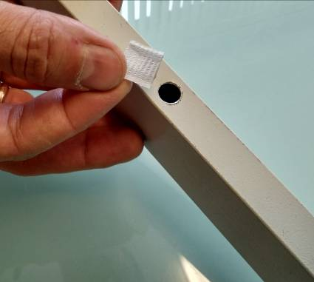 | 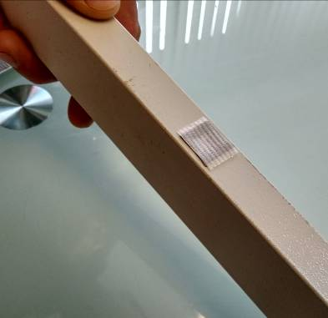 | 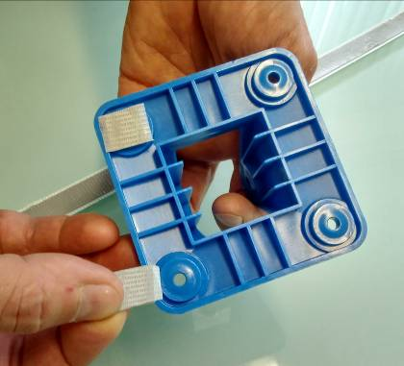 | 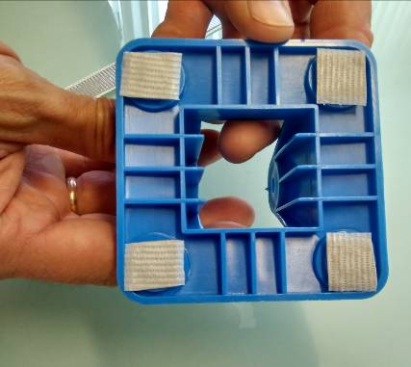
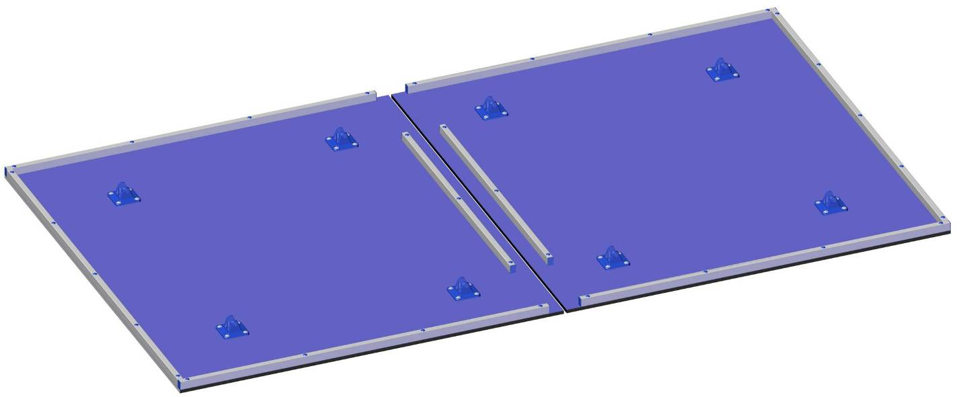
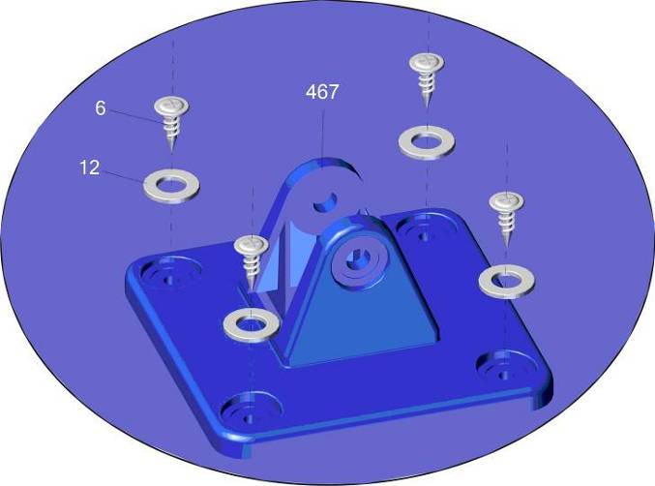
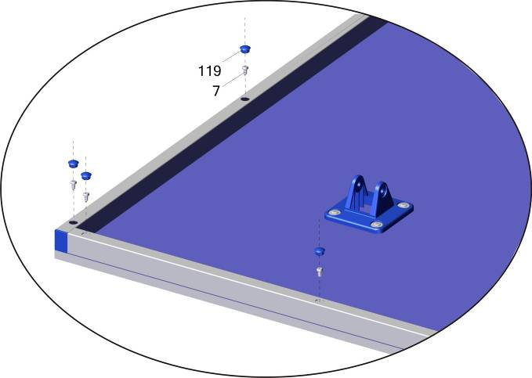

Только для гп 023055

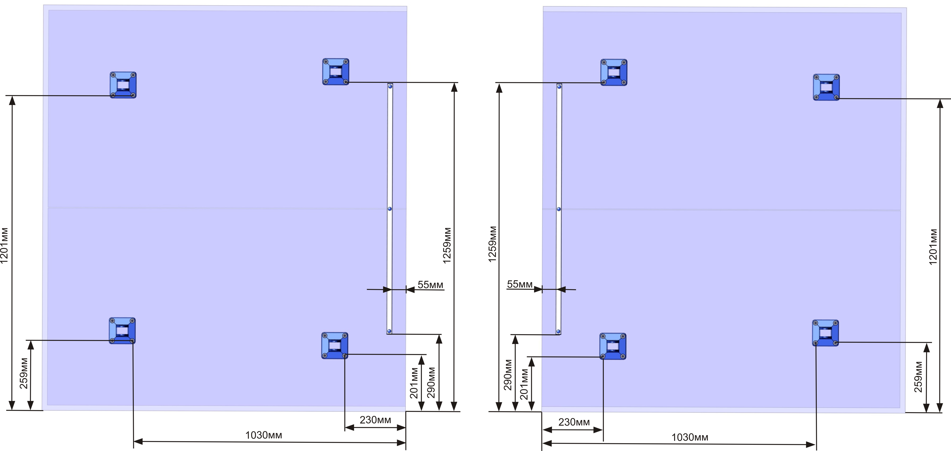

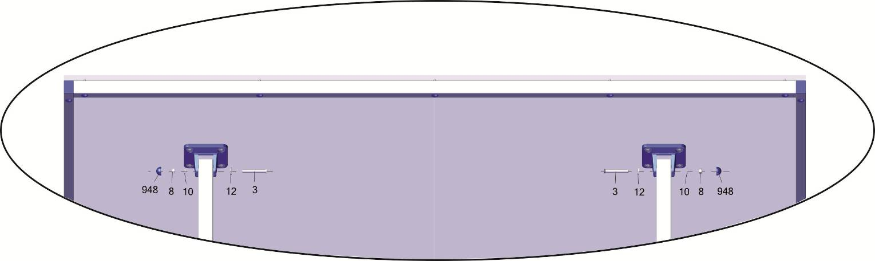

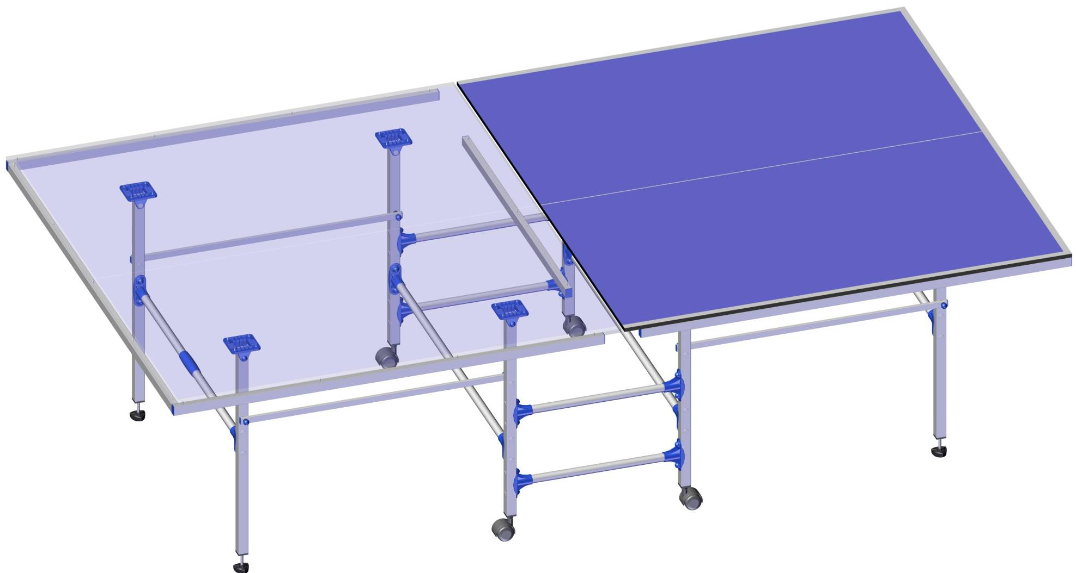

Фабрика Леко осуществляет очень строгий контроль комплектации, отсутствие детали крайне маловероятно.
Однако, в случае пересорта или отсутствия пластиковой детали или метизов (болтов, винтов, гаек и шайб), сфотографируйте выкладку пластиковых деталей и метизов и вышлите фото на адрес службы техподдержки Леко stpleco@gmail.com. Также сфотографируйте и вышлите фото штампа с последней страницы инструкции по сборке, где указан номер комплектовщика и другие необходимые данные.

Заводской номер партии________________
Serial number of the Party
ФИО упаковщика______________________
Name of the packer
Дата упаковки_________________________
Packaging date
ФИО контролера ОТК__________________
Name of the controller from TCD
input.doc
Адрес:
Фабрика спортивных изделий ЛЕКО,
Россия, 141830, Московская область, Дмитровский район, с.Синьково

Address: Post code: 141830
Sporting Goods Factory, Sinkovo, Dmitrov Disctrict, Moscow region, Russia.

